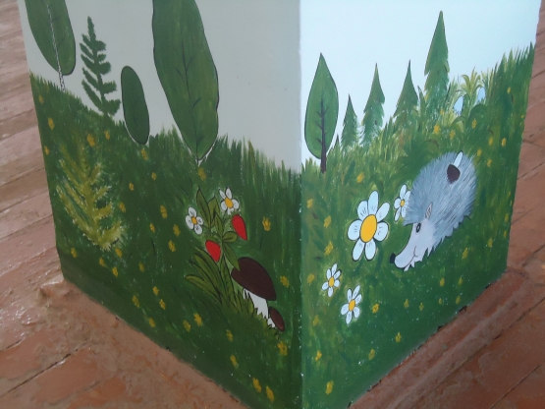
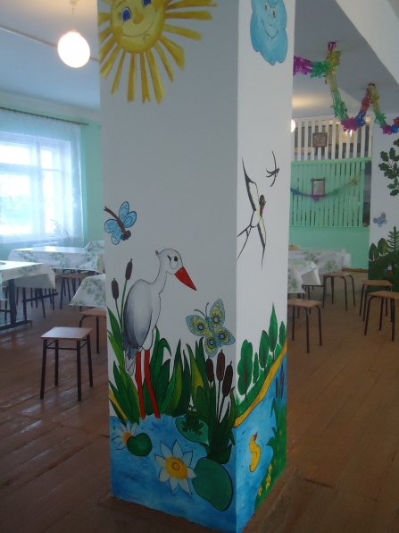

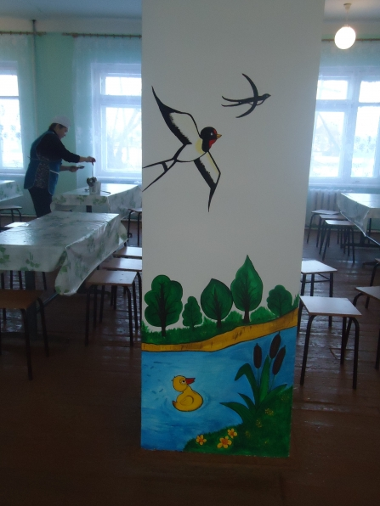
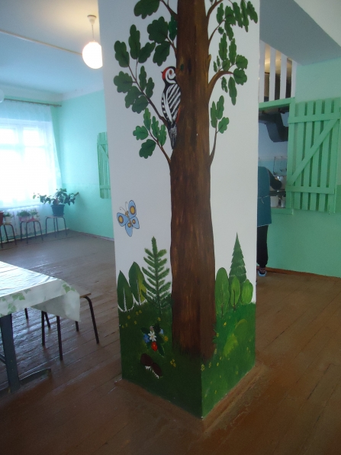
А для оформления дошкольных групп мы с детьми выбрали фрагмент русской народной сказки "Колобок". Ребятишки решили, что им будет приятно видеть каждое утро, заходя в детский сад, как им подмигивает весёлый колобок.
